## Singe AP Band Steering

概述：

1. 如果使用lbd应用，便是基于最新wifi-son的新机制，使用了新的机制和实现。
2. 新机制wifi son最大的改变是更倾向使用80211v BTM机制。
3. Uci配置为/etc/config/lbd，进程使用默认配置为/tmp/lbd.conf。

4、配置中RSSI可以使用wlanconfig查看，真实表达的意思SNR。

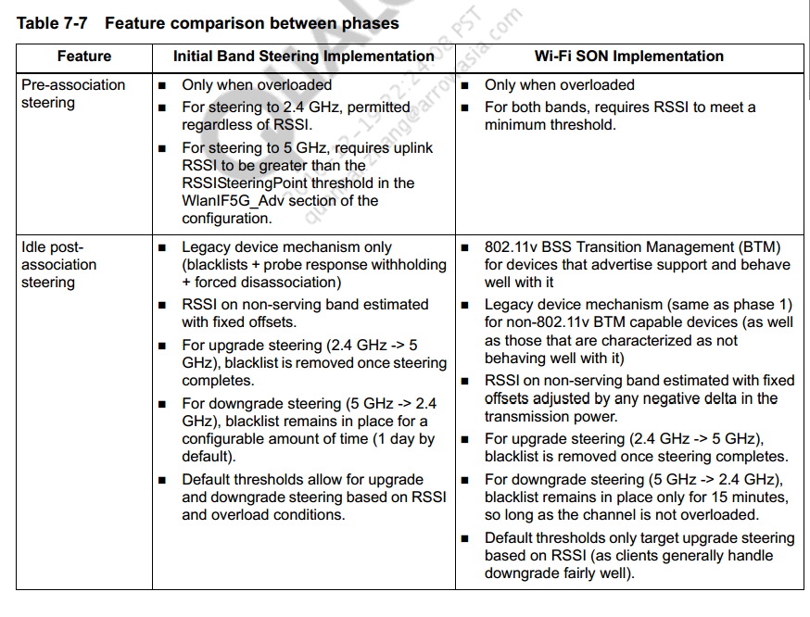

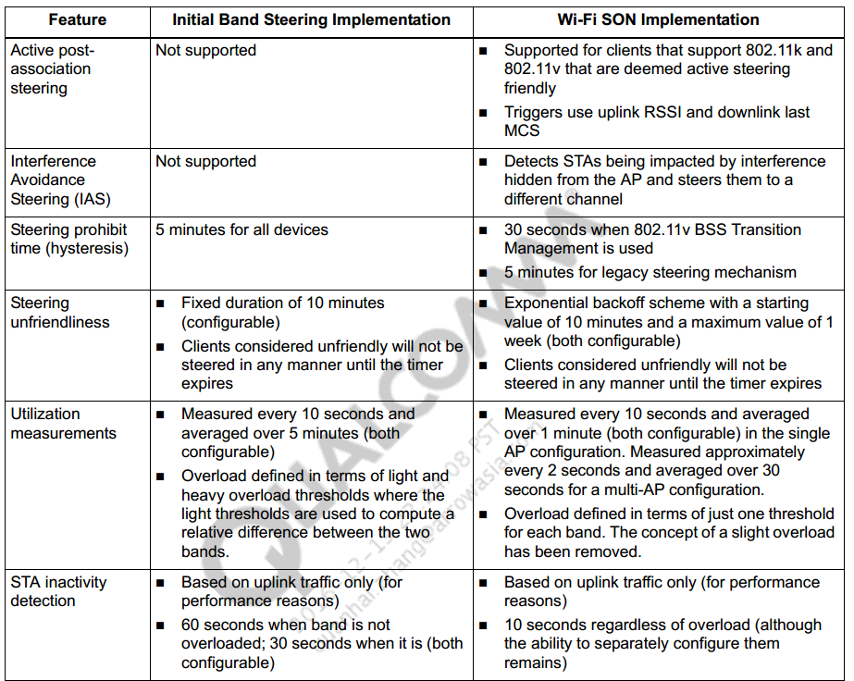

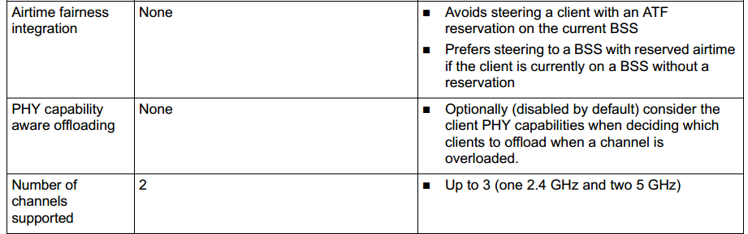

## Types of steering and conditions

概述：

频率导航主要有三种类型，也分别发生在三个阶段，是pre-association streering（预认证阶段）、idle post-association steering（关联后空闲迁移）、active post-association steering（关联后主动迁移）。

通常依靠信息有：频道是否overload、uplink RSSI、donwlink last MCS。通过这些信息来决定是否进行BSS导航。

pre-association streering：

1、这个阶段发生在终端认证过程中，触发条件是发生overload的时候，如果都没有overload，这个阶段不会做任何导航动作。

2、pre-association参数主要集中在config offload区域。

3、bandmon模块可以查看serving-band的信道质量，配置MUOverloadThreshold指定overload阈值，超过则为overload状态。

4、MUAvgPeriod用于发送band测量报告周期，用于指示是否overload。

5、迁移机制是，看到终端发送双频的probe request，如果其中一个发生overload，则不在这个频上发送probe response并且将终端加入blacklist（此阶段不可被关闭），鼓励连接到另外频道上。

idle post-association：

1、这个阶段发生在终端已经连接上AP，通过周期性的扫描，判断是否进行导航动作。

2、迁移机制是，传统设备依靠blacklist（可被关闭）、force dissa和hold probe；新设备可以依靠802.11v BTM依靠来导航信道。UG的时候，当导航完成，黑名单被移除；DG的时候，导航完成后，黑名单保留15分钟。

3、non-serving RSSI（非服务频道）的测量有两种方法，第一，通过收集终端在non-serving band上的probe request；第二，如果收集不到足够的probe request，则只能通过serving RSSI来推算。

4、serving RSSI通过发送一系列的Qos NULL Data数据，然后计算ACK的信号质量。

5、non-serving RSSI是为了调整线损的不同在2.4G和5G。

6、在non-overload场景下，DG是被关闭的，因为两点，第一手机感知信号特别弱的时候，自己会降低到2.4G上，第二即使在很弱的RSSI下，5G的性能也可能比2.4G高，因为5G可能工作在80Mhz下。

7、相关参数主要集中在config IdleSteer，触发条件主要靠RSSI。

active post-association steering：

1、只有具有BTM机制的终端才具有此功能。因此如果不具有80211k和80211v的话，设备会完全断开再重连，应用无法处理这种情况，active表示可主动切换，切换时间大致在1S内。

2、导航依据主要靠uplink RSSI和downlink rate，没有指定一定在overload条件下，通过配置来看，UG的条件很容易达到，比较容易导航到5G上，DG条件比较苛刻，意思是基本不降到2.4G上。

3、当non-overload的steering被触发，AP为sta计算收发吞吐量，选一个候选信道，使用80211k进行迁移。

4、overload情况下的steering，需要评估所有终端，判断哪些是合格的active steering client，然后使用80211k进行迁移。

## BTM Compliance Overview

概述：

BTM特性逻辑

1、当满足idle条件后，企图执行active steering。

2、如果idle steering失败后，将试图使用legacy steering，并且认为设备处于BTM unfriendly状态。

3、如果active steering持续失败，那么在一段时间内，将不会再进行active steering，然后开始执行idle steering。

4、在服务信道上，如果上行RSSI小于12dB，使用BTM steering但不使用blacklist。

5、当终端接收BTM请求，使用BTM steering，不用blacklist。

## Steering Safety and Hysteresis

概述：

频谱导航实现需要具有保护和滞后机制，确保不会频繁切换信道，短时间反复关联，大致机制是

1、分别为legacy steering和BTM steering设定定时器，规定他们steering频率。

2、当终端尝试认证太多次，中止steering。

3、定义终端连接的最大时间，如果超过则表示失败。

4、如果steering的时候，突然小于RSSI阈值，则中止进程，但不表明失败，这是帮助处理一些场景，比如RSSI评估过于乐观或终端信号急剧下降。

5、steering失败，将会指数级退避。